**Arrays bidimensionais (Matrizes)**

Arrays bidimensionais ou matrizes são uma forma de representar informação através de uma tabela. Para que possamos indicar um elemento numa matriz precisamos saber de duas informações, dois índices, um indicando a linha e o outro a coluna a qual o elemento se encontra, no código do arduino podemos representar uma matriz da seguinte forma.

Ex: char matriz[3][5] = { {'d','e','v','e','r'},

{'t','e','s','t','e'},

{'m','u','n','d','o'} };

Como nos arrays-unidimensionais, as matrizes começam a indexar a partir da posição zero, logo o elemento matriz[0][0] será o *d* da palavra dever e o *u* da palavra mundo corresponde ao elemento matriz[2][1]. Uma coisa importante de lembrar é que por convenção o primeiro índice indica a linha do elemento, e o segundo índice a coluna do elemento.

É possível termos arrays com mais dimensões, mas na prática dentro da memória do arduino todas as camadas são indicadas como elementos de arrays-unidimensionais.

As principais aplicações de matrizes para arduino, estão envolvidas no desenvolvimento de aplicações de displays e matrizes de LEDs.

**Projeto 2 - LM35 com display de LCD**

Uma dúvida frequente que aparece quando utilizamos um sensor de temperatura e o display de LCD é como fazer aparecer o símbolo de grau (°) depois do valor da temperatura, neste projeto você irar aprender como fazer isso e muito mais.

**1.Componentes necessários**

Você vai precisar de:

* 1 Arduino
* 1 protoboard
* 1 Display de LCD
* 1 potenciômetro de 10kΩ
* 1 LM35
* Fios jumps

**2. Montando o circuito**

Faça a montagem representada abaixo, respeitando a devida polarização dos componentes.

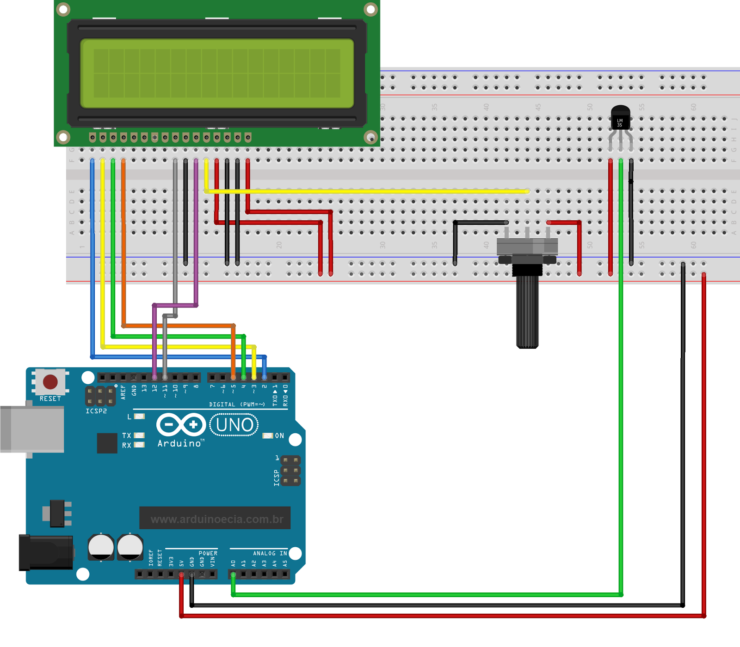

**3.O código**

#include <LiquidCrystal.h>

// Pino analogico para ligacao do LM35

int pin = 0;

// Variaveis que armazenam a temperatura em Celsius e Fahrenheit

int tempc = 0,tempf=0;

// Array para precisão na medição

int samples[8];

// Variáveis que guardam a temperatura máxima e mínima

int maxtemp = -100,mintemp = 100;

int i;

//Define os pinos que serão ligados ao LCD

LiquidCrystal lcd(12, 11, 5, 4, 3, 2);

//Array que desenha o simbolo de grau

byte a[8]= {B00110,B01001,B00110,B00000,B00000,B00000,B00000,B00000};

void setup()

{

Serial.begin(9600); // Inicializa comunicação serial

pinMode(12, OUTPUT);

pinMode(11, OUTPUT);

lcd.begin(16, 2); //Inicializa

lcd.print("Temperatura: ");

//Atribui a "1" o valor do array "a", que desenha o simbolo de grau

lcd.createChar(1, a);

lcd.setCursor(7,1); //Coloca o cursor na coluna 7, linha 1

lcd.write(1); //Escreve o simbolo de grau

lcd.setCursor(15,0);

lcd.write(1);

lcd.setCursor(15,1);

lcd.write(1);

}

void loop()

{

// Loop que faz a leitura da temperatura 8 vezes

for(i = 0;i<=7;i++)

{

samples[i] = ( 5.0 * analogRead(pin) * 100.0) / 1024.0;

//A cada leitura, incrementa o valor da variavel tempc

tempc = tempc + samples[i];

delay(100);

}

// Divide a variavel tempc por 8, para obter precisão na medição

tempc = tempc/8.0;

//Converte a temperatura em Fahrenheit e armazena na variável tempf

tempf = (tempc * 9)/ 5 + 32;

//Armazena a temperatura máxima na variável maxtemp

if(tempc > maxtemp) {maxtemp = tempc;}

//Armazena a temperatura minima na variavel mintemp

if(tempc < mintemp) {mintemp = tempc;}

//As linhas abaixo escrevem o valor da temperatura na saída serial

Serial.print(tempc,DEC);

Serial.print(" Celsius, ");

Serial.print(tempf,DEC);

Serial.print(" fahrenheit -> ");

Serial.print(maxtemp,DEC);

Serial.print(" Max, ");

Serial.print(mintemp,DEC);

Serial.println(" Min");

delay(100);

lcd.setCursor(13, 0);

lcd.print(tempc,DEC); //Escreve no display o valor da temperatura

lcd.setCursor(0, 1);

lcd.print("Min:");

lcd.setCursor(5,1); //Posiciona o cursor na coluna 5, linha 1 do display

lcd.print(mintemp,DEC); //Escreve no display o valor da temperatura minima

lcd.setCursor(9, 1); //Posiciona o cursor na coluna 9, linha 1 do display

lcd.print("Max: "); //Escreve no display o valor da temperatura maxima

lcd.setCursor(13,1);

lcd.print(maxtemp,DEC);

tempc=0;

}

**4. Entendendo o projeto**

**4.1. Entendendo o programa**

**4.2. Entendendo o hardware**

**5.Desafio**

Tente criar mais alguns caracteres especiais e fazer um joguinho com eles.